Rancang Bangun Prototipe 3 Dimensi Organ Mandibula Menggunakan Citra Medis Radiologi

Amillia Kartika Sari¹, Riries Rulaningtyas², Khusnul Ain², Soegianto Soelistiono², Suryani Dyah Astuti², David Buntoro Kamandjaja³

¹ Program Studi DIV Teknologi Radiologi Pencitraan, Departemen Kesehatan, Fakultas Vokasi, Universitas Airlangga, Surabaya
² Departemen Fisika, Fakultas Sains dan Teknologi, Universitas Airlangga, Surabaya
³ Departemen Bedah Mulut, Fakultas Kedokteran Gigi, Universitas Airlangga, Surabaya
* Email: rashasetiadji@gmail.com

Abstrak
Latar belakang: Tumor pada mandibula dapat menyebabkan kecacatan tulang. hal ini memberikan dampak negatif pada kehidupan sosial penderita. Solusi pada kasus ini adalah operasi rekonstruksi mandibula. Untuk mengoptimalkan operasi tersebut salah satunya dapat digunakan prototipe 3D sebagai perencanaan pra-bedah. Tujuan: Penelitian ini akan berfokus pada proses pembuatan prototipe 3D yang menggunakan pencitraan dari modalitas CT-Scan. Hasil: Pembuatan prototipe 3D diawali dari akuisisi data citra CT-Scan yang selanjutnya dilakukan proses segmentasi citra dan visualisasi 3 dimensi, pada proses terakhir dilakukan pencetakan 3 dimensi. Prototipe 3D yang telah jadi dilakukan analisa kualitatif melalui pengukuran dimensi panjang di daerah ramus, angulus, dan body of mandible dan dibandingkan dengan hasil pengukuran organ mandibula cadaver. Didapatkan hasil rerata panjang ramus pada mandibula cadaver adalah 33,62±0,34 mm, sedangkan panjang ramus pada mandibula prototipe 3D adalah 32,98±0,44 mm. Nilai rerata pengukuran pada daerah angulus adalah 31,26±0,25 mm pada mandibula cadaver, dan nilai 31,23±0,22 mm pada mandibula protptipe 3D. Dan pengukuran pada daerah body of mandible mandibula cadaver adalah 32,05±0,98mm, sedangkan apada mandibula prootipe adalah 32,06±1,03 mm, secara keseluruhan akurasi pada prototipe 3D sebesar 99,317%. Kesimpulan: Penggunaan citra radiologi sebagai data awal untuk membuat prototipe 3 dimensi mandibula dapat dilakukan, pengukuran akurasi prototipe 3D harus dievaluasi untuk masing-masing tahap fabrikasi.

Kata kunci: prototipe 3d; mandibula; citra CT-Scan; operasi rekonstruksi; kesehatan
Abstract
Background: Tumors in the mandible can cause bone abnormalities, which hurts the patient's social life. The solution, in this case, is mandibular reconstruction surgery. A 3D prototype as a pre-surgical plan can be used to optimize the operation. Purpose: This study will focus on the process of making 3D prototypes using CT-Scan images. Method: The making of the 3D prototype begins with the acquisition of CT-Scan image data from the mandibular cadaver, which is then carried out by the process of image segmentation and 3-dimensional visualization, in the last process 3-dimensional printing is carried out. The results of the 3d prototype are qualitatively analyzed. Results: The average ramus length in the cadaver mandible was 33.62±0.34 mm, while the ramus length in the 3D prototype mandible was 32.98±0.44 mm. The mean value of the measurements in the angular area was 31.26 ± 0.25 mm in the cadaver mandible and 31.23 ± 0.22 mm in the 3D prototype mandible. And the measurement in the body of the mandible cadaver area is 32.05±0.98mm, while the mandibular prototype is 32.06±1.03 mm, and the overall accuracy of the 3D prototype is 99.317%. Conclusion: The use of radiology images as raw data to make a 3-dimensional mandibular prototype can be used, and the accurate measurement of the 3D prototype must be evaluated for each stage of fabrication.

Keywords: 3d prototypes; mandible; CT-Scan images; reconstructive surgery; healthcare

PENDAHULUAN

Tumor pada mandibula dapat mengakibatkan defek tulang. Defek tulang kepala (cranial bone defects) dan defek tulang wajah (cranio facial defects) merupakan kasus medis dimana tidak adanya jaringan tulang pada bagian cranial dan facial(Fernandes da Silva et al., 2014). Perubahan tersebut dapat berpengaruh negatif terhadap kehidupan sosial penderita yaitu kelemahan psikologis dan menurunnya kepercayaan diri dalam hubungan sosial(Aydin, Kucukyuruk and Sanuz, 2011). Bila kejadian tersebut dialami oleh sesorang, maka operasi rekonstruksi mandibula dianjurkan untuk segera dilakukan. Operasi rekonstruksi mandibula adalah tindakan bedah yang dilakukan oleh tim ahli untuk mengembalikan anatomi dan fungsionalitas organ tertentu(Dupret-Bories et al., 2018).

Beberapa hal yang bisa dilakukan untuk mengoptimalkan operasi rekonstruksi mandibula adalah dengan penggunaan prototipe 3D mandibula, hal ini bertujuan sebagai penilaian terhadap tingkat keparahan cacat tulang, meningkatkan akurasi dari reseksi marginal, sebagai pre-kontur dari plat implant, dan dapat mengurangi waktu operasi(Bozkurt and Karayel, 2021). Selain tujuan diatas penggunaan prototipe 3D dapat membantu dokter dalam menyampaikan komunikasi efektif kepada pasien dan keluarga pasien terkait penyakit dan terapi (Yang et al., 2016). Seperti pada penelitian Betancourt pada tahun 2022 tentang penggunaan prototipe 3D untuk operasi jantung dengan kasus congenital cardiac defect, disebutkan bahwa bagaimana penggunaan model cetak jantung tiga dimensi (3D) memungkinkan kita untuk lebih memahami kompleksitas anatomi dan merencanakan pendekatan bedah yang disesuaikan untuk perbaikan biventrikular yang berhasil pada pasien dengan sindrom heterotaxy(Betancourt et al., 2022). Penelitian lain menyebutkan keuntungan penggunaan prototipe 3D dalam operasi fraktur dan deformitas pada kaki dimana teknologi pencetakan 3D untuk patah kaki dan pergelangan kaki memiliki keunggulan dalam perencanaan bedah, instruksi intraoperatif, prostesis, dan orthosis yang disesuaikan(Agarwal et al., 2022). Dan baru-baru ini penggunaa prototipe 3D juga sudah dilakukan pada pembuluh darah, hal ini seperti pada penelitian Marconi (Marconi et al., 2022). Prototipe 3D adalah hasil teknologi pencetakan objek 3 dimensi dari penggabungan beberapa bahan material seperti plastik, polimer, keramik, cairan, sel hidup. Proses ini disebut sebagai Additive Manufacturing (AM), Rapid Prototyping (RP), atau Solid Free-form Technology (SFF)(Baradeswaran, L and R, 2014). Proses pencetakan 3D (3D Printing) ada beberapa metode yaitu dengan pencetakan inkjet (Inkjet printing) dan Fused Deposition Modeling (FDM). Pencetakan 3D metode inkjet (Inkjet printing) adalah pencetakan layer demi layer menggunakan printer 3D dengan jenis Direct Printer, mekanisme kerjanya sama dengan pencetakan 2D inkjet. Pada printer 2D inkjet bergerak horizontal sambil mengeluarkan cairan tinta, sedangkan printer 3D inkjet selain bergerak horizontal juga bergerak vertikal ataupun diagonal sambil mengeluarkan cairan dengan bahan lilin dan polimer plastik. Fused Deposition Modeling (FDM) adalah jenis pencetakan 3D (3D Printing) layer demi layer dengan menggunakan material endapan semimolten. Bahan material yang digunakan untuk printer FDM adalah bahan yang memiliki titik leleh yang rendah, namun memiliki suhu panas yang stabil, sehingga memiliki viscositas tertentu yang dapat mempertahankan bentuk dan posisi, bahan yang biasa digunakan adalah thermoplastic dan PCL (PolyCaproLactone)(Li et al., 2017). Terdapat banyak material yang digunakan sebagai media untuk menghasilkan model 3D, meliputi Polylactid Acid (PLA), Acrylonitrile Butadine Styrene (ABS), plastik, karet, logam, fiber, silikon, dan lainnya. Pada umumnya material yang paling tepat untuk digunakan sebagai model 3D adalah material plastik seperti ABS dan PLA, dikarenaka kedua material tersebut sangat mudah untuk dibentuk dan memiliki ketelitian yang cukup tinggi pada detail tiap dimensi(Kartikasari et al., 2018)

Tahapan untuk mendapatkan prototipe 3D adalah akuisisi citra, pengolahan citra, dan pencetakan prototipe (Rengier et al., 2010). Pada tahap akuisisi citra, dilakukan dengan mengambil citra medis digital baik dari citra laboratorium, radiologi ataupun citra medis lain(Cahyandari dini, 2016). Tahap selanjutnya adalah pengolahan citra, umumnya proses ini menggunakan aplikasi CAD seperti MIMIC, Invesalius, Osirix dan lainnya(Siregar, Siahaan and Juliansyah, 2021). Pada penelitian ini tahap pengolahan citra akan dilakukan secara manual tanpa menggunakan aplikasi CAD, tahapan yang akan dilakukan adalah segmentasi citra, visualisasi 3 dimensi dan menyimpanan file citra dengan format *STL. Dengan melakukan pengolahan citra manual dapat mengurangi biaya untuk pembelian aplikasi CAD. Pada tahap terakhir adalah tahap pencetakan prototipe 3D, pada tahap ini dilakukan pemilihan terkait alat cetak dan bahan material prototipe.

METODE
Penelitian ini melakukan eksperimen menggunakan sebuah mandibula kering (dry mandibular) kadaver sebagai sampel. Tahapan penelitian ini dilakukan dengan data hasil pemindaian mandibula menggunakan modalitas CT-Scan MDCT Philips Brilliance 64 kemudian dilanjutkan dengan proses segmentasi citra menggunakan aplikasi MatLab 2017a (Mathworks Corp), dari hasil proses diatas didapat citra tersegmentasi sebanyak 230 citra. Untuk proses visualisasi 3D dilakukan dengan menggunakan aplikasi ImageJ dan Embodi 3D yang nantinya dihasilkan citra berekstensi *STL. Proses terakhir adalah pencetakan 3 dimensi, dimana citra tersebut dilakukan proses dengan menggunakan aplikasi CURA. Alat cetak 3 dimensi yang digunakan pada penelitian ini adalah Anyubic Linier Plus, sedangkan bahan atau material prototipe menggunakan bahan PLA. Alur penelitian bisa dilihat pada gambar 1.
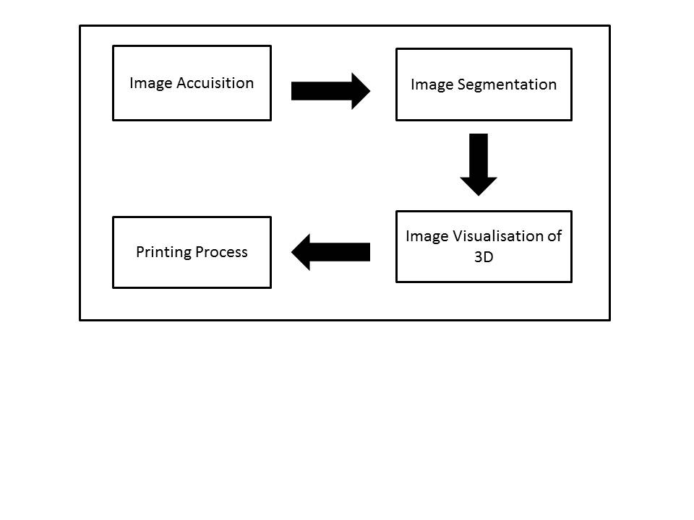
Gambar 1. Alur penelitian

Uji kualitatif dilakukan pada objek 3D yang telah dicetak dan di bandingkan dengan data asli, nantinya akan diukur dimesi panjang masing-masing bagian mandibula meliputi bagian ramus, angulus dan body of mandible menggunakan alat jangka sorong. Pemilihan pengukuran didaerah tersebut dimaksudkan karena ketiga daerah itu dapat mewakili organ mandibula secara anatomi. Pengukuran dilakukan sebanyak 10 x untuk mendapatkan nilai yang akurat.

HASIL

Data input yang digunakan sebagai data pre processing adalah data citra CT-Scan Mandibula. Data ini didapatkan dari proses scanning mandibula cadaver (gambar 2). Setelah mendapatkan data awal, proses selanjutnya adalah segmentasi citra dengan metode active contour, pada tahap ini dilakukan inisialisasi kontur terlebih dahulu dengan tujuan untuk menandai daerah yang mendekati obyek mandibula menggunakan aplikasi Matlab (gambar 3). Hasil dari citra segmentasi adalah citra biner dengan format penyimpanan adalah *BMP (bitmap). Proses selanjutnya adalah visualisasi 3 dimensi dengan aplikasi ImageJ dan dilanjutkan dengan aplikasi EMBODI 3D untuk mendapatkan hasil citra dengan format *STL (gambar 3) kemudian di cetak.

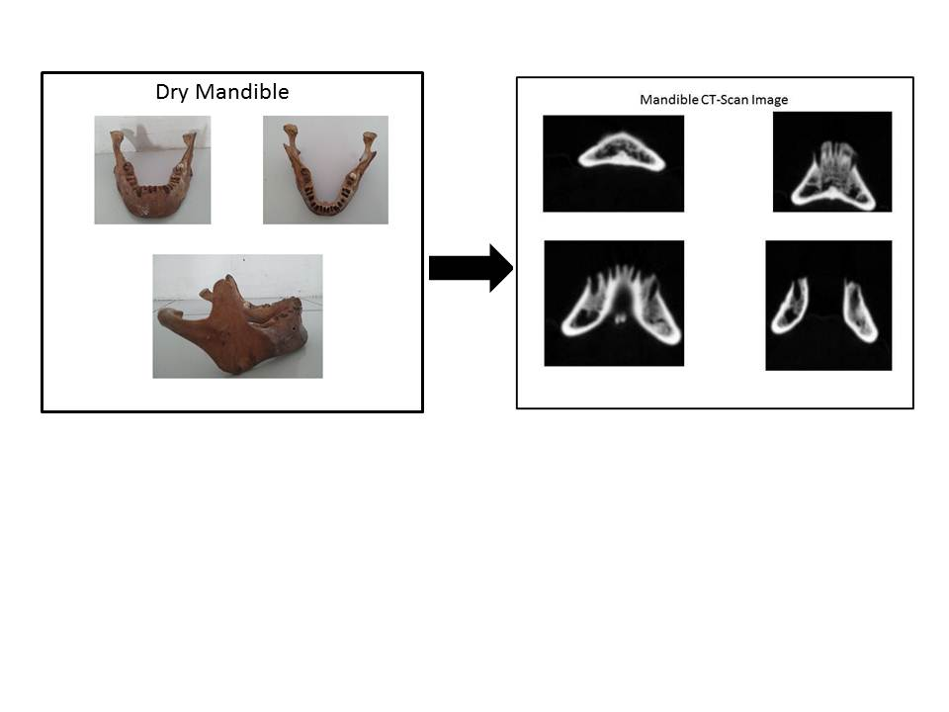

Gambar 2. Hasil pemindaian CT-Scan

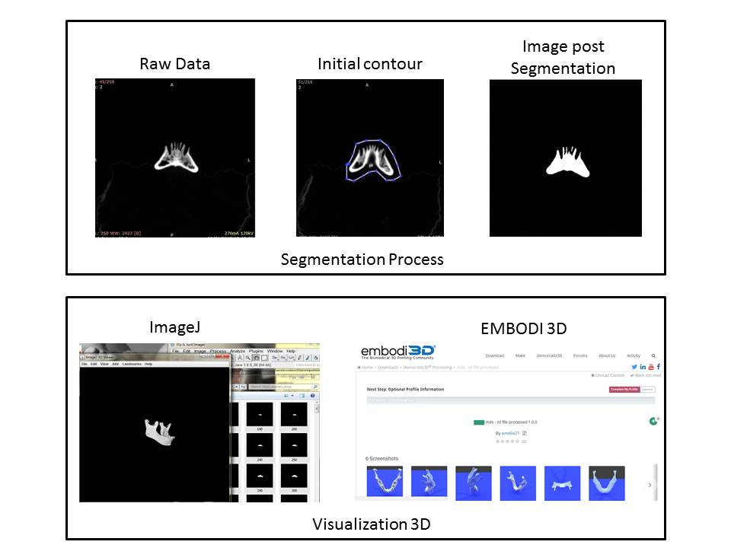

Gambar 3. Hasil segmentasi dan visualisasi 3D

Proses pencetakan 3D ini (3D Printing) dengan pencetakan Fused Deposition Modeling (FDM) yaitu jenis pencetakan 3D (3D Printing) layer demi layer dengan menggunakan material endapan semimolten. Waktu yang dibutuhkan untuk melakukan pencetakan prototipe mandibula adalah 7 jam 12 menit, dengan suhu 210°C dan kecepatan alat print adalah 30 mm/s. Pada pencetakan ini digunakan bahan PLA (polylactid acid/ poli asam laktat) yang merupakan bahan material kelompok biodegradable polyester. Hasil prototipe bisa dilihat pada gambar 4a.
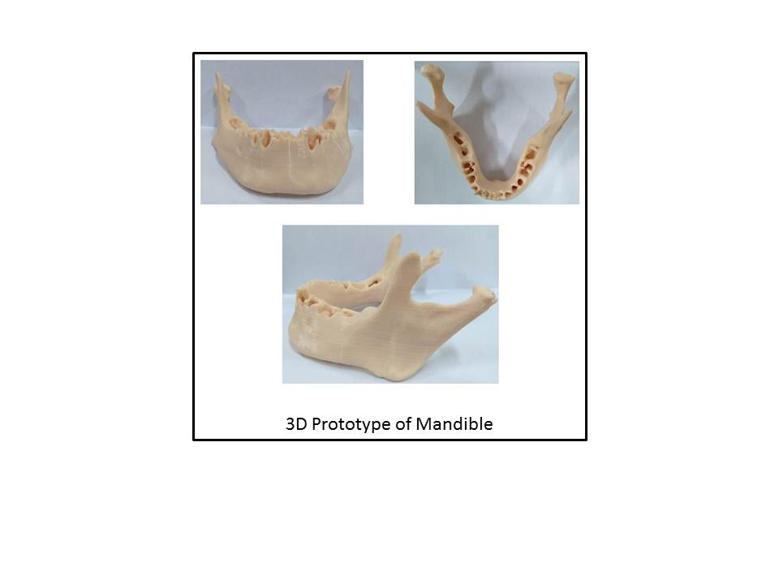

Gambar 4a. Hasil cetak 3D organ mandibula

Hasil uji kualitatif pada prototipe 3D mandibula didapatkan hasil rerata panjang ramus pada mandibula cadaver adalah 33,62±0,34 mm, sedangkan panjang ramus pada mandibula prototipe 3D adalah 32,98±0,44 mm. Nilai rerata pengukuran pada daerah angulus adalah 31,26±0,25 mm pada mandibula cadaver, dan nilai 31,23±0,22 mm pada mandibula protptipe 3D. Dan pengukuran pada daerah body of mandible mandibula cadaver adalah 32,05±0,98mm, sedangkan apada mandibula prootipe adalah 32,06±1,03 mm, secara keseluruhan akurasi pada prototipe 3D sebesar 99,317% ( tabel 1) gambar 4b.

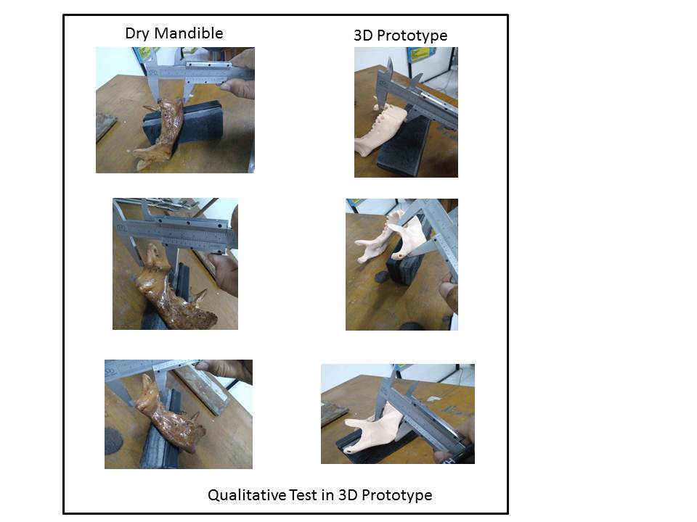

Gambar 4b. Proses Uji Kualitatif pada dry mandibular dan prototipe 3D

Tabel 1. Perbandingan Hasil Uji Kualitatif dry mandibular dengan prototipe 3D

Kelompok
Karakteristik |  | Dry mandibular | Prototipe 3D
Lokasi pengukuran | Median (Min-Maks) | 33.6 (33.1-34.2) | 32.9 (32.3-33.5)
Ramus | Rata-rata±SD | 33.6 ± 0.3 | 32.9±0.4
 | Median (Min-Maks) | 32.1 (31-34) | 32.1 (30.3-33)
Body of Mandibular | Rata-rata±SD | 32.1±0.9 | 32.1±1.0
 | Median (Min-Maks) | 31.3 (31-31.6) | 31.2 (30.9-31.5)
Angulus
 | Rata-rata±SD | 31.3±0.3 | 31.2±0.2

PEMBAHASAN
Prototipe 3D mandibula yang dihasilkan pada penelitian ini merupakan produk yang berasal dari citra medis radiologi. Dalam proses rancang bangunnya dilakukan dengan serangkaian tahapan, dimana pada tahapan awal adalah proses pemindaian mandibula kering cadaver dengan menggunakan modalitas CT-Scan, dimana didapatkan 230 citra dengan ketebalan irisan 1 mm. Semakin tipis irisan pada hasil CT-Scan, detail gambar akan semakin meningkat dan juga akan semakin relevan bila akan di tampilkan dalam produk 3D. Modalitas CT-Scan dapat dijadikan pilihan tepat sebagai media untuk pemindaian citra input proses rancang bangun prototipe 3D(Otton et al., 2017). Setelah didapatkan hasil citra pemindaian CT-Scan dilakukan proses segmentasi dengan menggunakan metode Active Contour, pada proses ini didapatkan nilai akurasi adalah 99,8%, sensitifitas 80%, dan spesifitas 0,1% seperti pada penelitian Nurul et all bahwasanya nilai akurasi untuk segmentasi citra CT-scan Thorax sebesar 80%(Fadillah and Gunawan, 2019). Hal ini menegaskan bahwa metode Active Contour memberikan hasil dengan akurasi tinggi untuk proses segmentasi citra(Chen et al., 2019).
Pada proses selanjutnya adalah dilakukan visualisasi citra 3D dengan hasil akhir data citra berekstensi *STL, yang akan menjadi data input untuk proses pencetakan 3D. Dalam produksi prototipe 3D, mekanisme pencetakan, tipe dan kualitas bahan yang digunakan dalam pembuatan prototipe adalah parameter yang harus dikendalikan untuk mendapatkan produk akhir yang dapat diandalkan. Sesuai dengan tabel 1. hasil pengukuran rerata panjang ramus pada mandibula cadaver adalah 33,62±0,34 mm, sedangkan panjang ramus pada mandibula prototipe 3D adalah 32,98±0,44 mm. Nilai rerata pengukuran pada daerah angulus adalah 31,26±0,25 mm pada mandibula cadaver, dan nilai 31,23±0,22 mm pada mandibula protptipe 3D. Dan pengukuran pada daerah body of mandible mandibula cadaver adalah 32,05±0,98mm, sedangkan pada mandibula prootipe adalah 32,06±1,03 mm, secara keseluruhan akurasi pada prototipe 3D sebesar 99,317%. Hasil penelitian ini menunjukkan kesalahan dimensi 0,68% untuk prototipe 3D dibandingkan dengan mandibula cadaver kering. Dalam proses validasi pengukuran diatas juga disampaikan oleh Odeh et al pada penelitiannya bahwa pengukuran dengan membandingkan objek fisik dapat dilakukan untuk menilai hasil prototipe 3D dengan organ asli(Odeh et al., 2019).

KESIMPULAN DAN SARAN
Studi ini menunjukkan bahwa proses rancang bangun prototipe 3D pada mandibula dengan menggunakan citra medis radiologi meliputi beberapa tahap yaitu mulai dari proses pemindaian dengan modalitas CT-Scan, dilanjutkan dengan proses segmentasi dan visualisasi 3D dan terakhir proses pencetakan prototipe 3D. Hal lain yang penting juga adalah akurasi data untuk membuat prototipe 3D harus dievaluasi untuk masing-masing tahap fabrikasi. Kemajuan teknologi telah berkontribusi secara signifikan terhadap peningkatan teknik yang meminimalkan kesalahan dimensi prototipe. Untuk penelitian lebih lanjut pengembangan teknik baru, seperti SLS dan 3DP, dapat berkontribusi pada pengurangan biaya produk akhir dan bermanfaat bagi lebih banyak pasien.

UCAPAN TERIMA KASIH

Ucapan terima kasih pada Rumah Sakit Husada Utama Surabaya dan laboratorium Bedah Mulut Fakultas Kedokteran Gigi Universitas Airlangga.

DAFTAR PUSTAKA
Agarwal, R. et al. (2022) ‘The application of Three-dimensional printing on foot fractures and deformities: A mini-review, Annals of 3D Printed Medicine, 5(January), p. 100046. DOI: 10.1016/j.stlm.2022.100046.
Aydin, S., Kucukyuruk, B. and Sanuz, G. (2011) ‘Cranioplasty: Review of Material and Techniques’, Neurosci Rural Pract, 2, pp. 162–167. DOI: 10.4103/0976-3147.83586.
Baradeswaran, A., L, J. S. and R, P. P. (2014) ‘Reconstruction of Images into 3D Models using CAD Techniques’, 3(1), pp. 1–8.
Betancourt, L. G. et al. (2022) ‘Utility of Three-Dimensional Printed Model in Biventricular Repair of Complex Congenital Cardiac Defects: Case Report and Review of Literature, Children, 9(2). DOI: 10.3390/children9020184.
Bozkurt, Y. and Karayel, E. (2021) ‘3D printing technology; methods, biomedical applications, future opportunities, and trends, Journal of Materials Research and Technology, 14, pp. 1430–1450. DOI: 10.1016/j.jmrt.2021.07.050.
Cahyandari dini (2016) ‘Review : Rapid Prototyping Technology Untuk AplikasiPembuatan Implan Tulang Dan Gigi’, 16(1), pp. 38–40.
Chen, X. et al. (2019) ‘Learning active contour models for medical image segmentation, Proceedings of the IEEE Computer Society Conference on Computer Vision and Pattern Recognition, 2019-June, pp. 11624–11632. DOI: 10.1109/CVPR.2019.01190.
Dupret-Bories, A. et al. (2018) ‘Contribution of 3D printing to mandibular reconstruction after cancer, European Annals of Otorhinolaryngology, Head and Neck Diseases, 135(2), pp. 133–136. DOI: 10.1016/j.anorl.2017.09.007.
Fadillah, N. and Gunawan, C. R. (2019) ‘Segmentasi Citra Ct Scan Paru-Paru Dengan Menggunakan Metode Active Contour’, JURIKOM (Jurnal Riset Komputer), 6(2), pp. 126–132.
Fernandes da Silva, A. L. et al. (2014) ‘Customized Polymethyl Methacrylate Implants for the Reconstruction of Craniofacial Osseous Defects’, Case Reports in Surgery, 2014, pp. 1–8. DOI: 10.1155/2014/358569.
Kartikasari, A. et al. (2018) PRODUKSI PROTOTIPE 3 DIMENSI ORGAN MANDIBULA DENGAN METODE SEGMENTASI CITRA CT-SCAN. Universitas Airlangga.
Li, C. et al. (2017) ‘Applications of three-dimensional printing in surgery’, Surgical Innovation. DOI: 10.1177/1553350616681889.
Marconi, S. et al. (2022) ‘Quantitative Assessment of 3D Printed Blood Vessels Produced with J750TM Digital AnatomyTM for Suture Simulation’, bioRxiv, p. 2022.01.09.475308. Available at: https://www.biorxiv.org/content/10.1101/2022.01.09.475308v1%0Ahttps://www.biorxiv.org/content/10.1101/2022.01.09.475308v1.abstract.
Odeh, M. et al. (2019) ‘Methods for verification of 3D printed anatomic model accuracy using cardiac models as an example, 3D Printing in Medicine, 5(1), pp. 1–12. DOI: 10.1186/s41205-019-0043-1.
Otton, J. M. et al. (2017) ‘3D printing from cardiovascular CT: A practical guide and review’, Cardiovascular Diagnosis and Therapy, 7(5), pp. 507–526. DOI: 10.21037/cdt.2017.01.12.
Rengier, F. et al. (2010) ‘3D printing based on imaging data: Review of medical applications, International Journal of Computer Assisted Radiology and Surgery, 5(4), pp. 335–341. DOI: 10.1007/s11548-010-0476-x.
Siregar, R. A., Siahaan, M. Y. R. and Juliansyah, R. (2021) ‘Simulasi Numerik tentang pengaruh geometri mandibula yang direkonstruksi terhadap tegangan von Mises’, Journal of Mechanical Engineering Manufactures Materials and Energy, 5(2), pp. 187–193. doi: 10.31289/jmemme.v5i2.5349.
Yang, L. et al. (2016) ‘Application of 3D Printing in the Surgical Planning of Trimalleolar Fracture and Doctor-Patient Communication’, BioMed Research International, 2016. DOI: 10.1155/2016/2482086.

